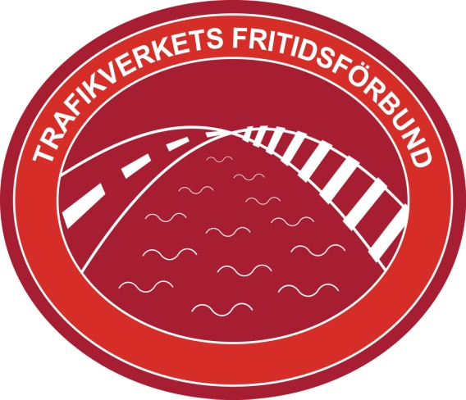
Trafikverket Fritidsförbund
Förbundsmöte den 16-17/4 2019. Bosön, Stockholm
1. Förbundsmötets öppnande
Stefan Pettersson hälsade alla hjärtligt välkomna till Bosön.
2. Upprop av ombud och fastställande av röstlängd
Upprop av mötesombuden gjordes och efter det fastställdes röstlängden.
Lista på fastställd röstlängd (38 personer) bifogas.
3. Förbundsmötets behöriga utlysande
Mötet fastslog att förbundsmötet var behörigt utlyst. Inbjudan skickad till samtliga föreningar och utlagd på hemsidan den 14/2 2019.
4. Fastställelse av föredragningslista.
Godkändes och fastställdes.
5. Val av mötes funktionärer
Till mötes ordförande valdes: Lars-Erik Håkansson
Till sekreterare för mötet valdes: Jan-Olov Kull
till justerare och tillika rösträknare valdes: Johanna Ingre och Joakim Gimby
6. Förbundsstyrelsens verksamhetsberättelser för 2017 och 2018
Stefan Pettersson gick igenom Verksamhetsberättelserna för 2017 och 2018.
Britta Wallström redovisade resultat- balansräkningarna för 2017 och 2018.
Samtliga handlingar godkändes och lades till handlingarna.
7. Förbundsrevisorernas berättelse
Förbundsrevisorernas berättelse för 2017 och 2018 lästes upp.
Tillstyrkte att förbundsmötet ska fastställa balansräkning och resultaträkning.
8. Ansvarsfrihet för förbundsstyrelsen
Förbundsmötet beviljade styrelsen ansvarsfrihet för 2017 och 2018.
9. Propositioner
Inga propositioner har lämnats
10 Motioner
2st motioner har lämnats in i rätt tid. Dessa kom från Fritidsföreningen i Västerås.
Motionerna med förbundsstyrelsens svar har lämnats till berörda föreningar och alla andra föreningar den 20/3 2019.
Motion1: Mötet beslutade att förbundsstyrelsen förslag om att det ska finnas kvar en max ålder i medlems begreppet, denna höjs från nuvarande 18 år till 20 år.
Motion 2: Mötet beslutade att förbundsstyrelsens förslag om att denna motion inte är något för förbundsmötet att besluta om, utan detta ärende ska remitteras till förbundsstyrelsen.
Motioner och svar: se bilagor.
11. Arvoden och Ersättningar
Beslutades att inga arvoden och ersättningar utgår till styrelsen.
12. Medlemsavgifter
Det är de fackliga organisationerna SEKO och ST som är medlemmar i förbundet. Dessa betalar
2:-/medlem i medlemsavgift till förbundet. Ingen förändring av detta föreslogs.
13 a Fastställelse av verksamhetsinriktning
a, Verksamhetsinriktningen för 2019 och 2020 gicks igenom.
b, Fastställelse av förslag till budget för kommande verksamhetsperiod
Förbundsmötet fastslog budgeten och verksamhetsinriktning
14. Anmälan och val av ledamöter till förbundsstyrelsen och valberedningen
Valberedningens ordförande Björn Svensson informerade om och redovisade valberedningens arbete.
a val av ordförande för 2019-2021
Förbundsmötet valde Lars-Erik Håkansson
b. Val av kassör 2019-2021
Förbundsmötet valde Linda Öbrink
c. Val av ledamöter
Nord: Gunbritt Mariedahl 2019-2023
Väst: Richard Yxell 2019-2023
Stockholm: Åsa Överlind 2019-2023
Kvarstår sedan tidigare
Syd: Daniela Wallin 2017-2021
Mitt: Helena Stropp 2017-2021
Öst: Henrik Storswedh 2017-2021
Borlänge: Johanna Ingre 2017-2021
d. Anmälan av ledamöter
från Trafikverket: Conny Jonsson styrelseledamot
Johanna Anemyr Jansson suppleant
Peter Funck revisor
Från ATO. Lennart Andersson Seko styrelseledamot
Jonas Bengtsson ST styrelseledamot
e. Val av förbundsrevisor
Johan Hagman
f. val av suppleant förbundsrevisor
Maria Ericson
g. Val av Valberedning
Stefan Pettersson Sammankallande
Susanne Dantoft
Ander Lundström
Carina Carlov
Bertil Jansson
h. Val av suppleanter till valberedningen
Förbundsmötet valde att inte välja några suppleanter.
15. Övriga ärenden
Fanns inga anmälda ärenden
Lars-Erik Håkansson Jan-Olov Kull
Ordförande Förbundsmötet Protokoll

Johanna Ingre Joakim Gimby
Justerare Justerare

